ΣΥΓΧΡΟΝΑ ΘΕΜΑΤΑ ΤΕΧΝΟΛΟΓΙΑΣ ΛΟΓΙΣΜΙΚΟΥ

ΑΝΑΠΤΥΞΗ ΕΦΑΡΜΟΓΩΝ ΓΙΑ ΚΙΝΗΤΕΣ ΣΥΣΚΕΥΕΣ2η Εργασία

*Ακαδημαϊκό Έτος 2020 - 2021*

# 

Δημήτρης Ματσαγγάνης, Π17068

Περιεχόμενα

Εισαγωγή Εργασίας 3

Άδειες - Permissions 5

Βασικές Λειτουργίες 6

Πρώτη Εκτέλεση της Εφαρμογής 8

Permissions 9

Ορισμός Ορίου Ταχύτητας 11

Υπενθύμιση Κλειστής Τοποθεσίας της Συσκευής 12

Main Activity 13

Ορισμός Ορίου – Set Limit 17

Παραβιάσεις – Violations 18

Πληροφορίες Παραβίασης - Violations_Info 19

Φίλτρα Παραβίασης – Violations’ Filters 20

Χάρτης – Map 22

Κουμπί Βοήθειας - Help 23

Κουμπί About 24

Φωνητικές Εντολές 25

Speech Recognition 25

Text to Speech 25

Αποθήκευση Δεδομένων 27

Shared Preferences 27

Βάση Δεδομένων 27

# Εισαγωγή Εργασίας

*2η Εργασία 2020*

*ΜΕΓΙΣΤΗ ΒΑΘΜΟΛΟΓΙΑ: 2 ΜΟΝΑΔΕΣ*

Θέμα:

Καλείστε να αναπτύξετε μια εφαρμογή Android, η οποία θα χρησιμοποιείται βασικά για την αποστολή των γνωστών μηνυμάτων μετακίνησης στο 13033, λόγω της πανδημίας.

Ανατρέξτε στο διαδίκτυο για να βρείτε τα είδη των μηνυμάτων αν δεν τα γνωρίζετε ήδη.

Συγκεκριμένα, η εφαρμογή σας θα δίνει τη δυνατότητα στο χρήστη με το απλό πάτημα κουμπιών να στέλνει τα αντίστοιχα μηνύματα στο 13033.

Στη συνέχεια, η εφαρμογή σας θα πρέπει να υποστηρίζει τις εξής βασικές λειτουργίες:

• Μέσα σε ΒΔ SQLite θα υπάρχουν τα μηνύματα αποστολής, ώστε να μπορούν να τροποποιηθούν από τον χρήστη, αν π.χ. ανακοινωθεί κάποια αλλαγή από το Υπουργείο Πολιτικής Προστασίας, καθώς και να γίνει προσθήκη νέων κωδικών.

• Όλες οι επιλογές θα μπορούν να ενεργοποιηθούν από τον χρήστη και με φωνητικές εντολές.

• Για κάθε αποστολή μηνύματος, θα συμβαίνουν επιπλέον τα εξής:

o Θα ενεργοποιείται το GPS και θα «τραβάει» το τρέχον στίγμα του χρήστη (αν δεν καταφέρει να λάβει την τρέχουσα τοποθεσία, θα λαμβάνει την τιμή null).

o Το στίγμα αυτό, μαζί με το timestamp του θα αποθηκεύονται στη Firebase σε ένα ξεχωριστό για τον κάθε χρήστη node της βάσης

• Όλοι οι χρήστες θα πρέπει να κάνουν authentication μέσω Firebase, με όποιο τρόπο θέλετε εσείς

Είστε ελεύθεροι να προσθέσετε και όσες ακόμα λειτουργίες θέλετε.

Ιδανικά, αποθηκεύστε τα strings που υπάρχουν μέσα στον κώδικά σας στο αρχείο strings.xml, ώστε να μπορεί να γίνει εύκολα η αλλαγή σε άλλη γλώσσα.

## Άδειες - Permissions

Σημαντικό ρόλο στην ανάπτυξη κάθε Android εφαρμογής έχουν τα Android Permissions και ο σωστός ορισμός αυτών στο αρχείο AndroidManifest.xml, είναι ύψιστης σημασίας για την οποιαδήποτε εφαρμογή.

Ως εκ τούτου, εκκινώντας την παρουσίαση της εφαρμογής που υλοποιήθηκε θα αναφερθούμε στον ορισμό των Android Permissions, που χρειάζεται η εφαρμογή ώστε να μπορεί να λειτουργεί ορθολογικά.

Συνεπώς, στο AndroidManifest.xml ορίζουμε:

* Το permission για την άδεια πρόσβασης της εφαρμογής στην τοποθεσία.
* Το permission για την άδεια εγγραφής ήχου για τη λειτουργία αναγνώρισης φωνητικών εντολών.
* Την άδεια αποστολής μηνυμάτων SMS από την εφαρμογή μας.
* Την άδεια σύνδεσης στο Internet, ώστε να γίνει ορθολογικά η σύνδεση της εφαρμογής μας με τη Firebase.

*(Η παραπάνω άδεια (Internet) δεν είναι απαραίτητη για τη λειτουργία της εφαρμογής μας, όμως προστέθηκε για δεοντολογικούς λόγους μετά από αναφορά σας στα εβδομαδιαία μαθήματα).*

Στην ολότητά τους ορίζονται στο AndroidManifest.xml, ως εξής :

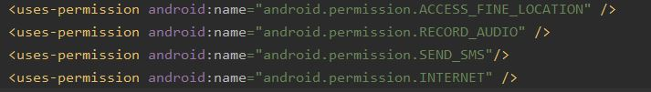

Εικόνα Κώδικα 1

Η διαχείριση των συγκεκριμένων permission γίνεται κυρίως στο *SendSMS* activity της εφαρμογής.

Στην ενότητα, “*Πρώτη Εκτέλεση της Εφαρμογής*”, που θα ακολουθήσει θα υπάρξουν ενδεικτικά στιγμιότυπά από τη διαδικασία “Ερώτησης - Υποβολής” των παραπάνω αδειών.



Το Λογότυπο της Εφαρμογής

## Βασικές Λειτουργίες

Σε αυτή την ενότητα θα παρουσιαστούν οι Βασικές Λειτουργίες της εφαρμογής που υλοποιήθηκε.

Ειδικότερα, μέσω της συγκεκριμένης εφαρμογής ένας χρήστης θα μπορεί να κάνει όλα τα παρακάτω:

* Έναρξη και τερματισμός καταγραφής της ταχύτητας (κουμπί “Start/Stop”).
* Ορισμός και αλλαγή του ορίου ταχύτητας από τον χρήστη.
* Κατά την υπέρβαση του ορίου αλλάζει τo background χρώμα της εφαρμογής, εμφανίζεται το σχετικό μήνυμα προσοχής και εκφωνείται το μήνυμα “ Caution! You have exceeded the speed limit!”.
* Κάθε φορά που ο χρήστης ξεπερνά το όριο ταχύτητας, αποθηκεύεται στη βάση δεδομένων η παράβαση.

Κάθε εγγραφή στη Βάση Δεδομένων περιέχει τα εξής στοιχεία:

* Τo γεωγραφικό πλάτος, latitude.
* To γεωγραφικό μήκος, longitude.
* Ταχύτητα, speed.
* H ημερομηνία και ώρα που καταγράφηκε η υπέρβαση του θεσμοθετημένου ορίου, timestamp.
* Θεσμοθέτηση ορίου ταχύτητας.
* Ο χρήστης έχει τη δυνατότητα να δει:
* ‘Όλες τις παραβιάσεις του ορίου ταχύτητας,
* Αυτές που πραγματοποιήθηκαν κατά την τελευταία εβδομάδα,
* Αυτές που πραγματοποιήθηκαν σε ένα ορισμένο από το χρήστη πεδίο ημερών.
* Ο χρήστης έχει τη δυνατότητα να πραγματοποιήσει τις παραπάνω λειτουργίες και με τη χρήση φωνητικών εντολών (βλ. *Ενότητα Φωνητικές Εντολές*).
* Θα υπενθυμίζεται στο χρήστη με μήνυμα τύπου *Alert Dialog,* να ενεργοποιήσει την τοποθεσία της συσκευής του, στην περίπτωση που είναι απενεργοποιημένη.
* Ο χρήστης μπορεί να λάβει την αντίστοιχη βοήθεια πατώντας στο σχετικό εικονίδιο (στο μενού των τριών τελειών της εφαρμογής).
* Ο χρήστης μπορεί δει τους συντελεστές της εφαρμογής πατώντας στο σχετικό εικονίδιο (στο μενού των τριών τελειών της εφαρμογής).
* Ως επιπρόσθετη λειτουργία στην εφαρμογή θεωρείται η δυνατότητα του χρήστη να επιλέγει κάποια από τις παραβάσεις του (ή και όλες) και μέσω ενός Google API εμφανίζεται στο Google Maps η τοποθεσία που έγινε η εκάστοτε παράβαση μαζί με την ημερομηνία και την ταχύτητα που είχε (βλ. *Ενότητα Χάρτες*).

*Σημαντική Υπενθύμιση:* Κατά την πρώτη εκτέλεση της εφαρμογής σε οποιαδήποτε συσκευή, ο χρήστης θα πρέπει να καθορίσει το όριο ταχύτητας που επιθυμεί, να έχει ενεργοποιημένη την τοποθεσία της συσκευής του και να δώσει τις κατάλληλες άδειες στην εφαρμογή.

Εικόνα Εφαρμογής 1

## Πρώτη Εκτέλεση της Εφαρμογής

Σε αυτή την ενότητα θα αναφερθούμε στις “*ιδιαιτερότητες*” της Πρώτης Εκτέλεσης της εφαρμογής σε μια νέα συσκευή.

Για την ορθολογική εγκατάσταση της εφαρμογής ο χρήστης επιλέγει το APK αρχείο της εφαρμογής και ακολουθεί τις σχετικές οδηγίες.

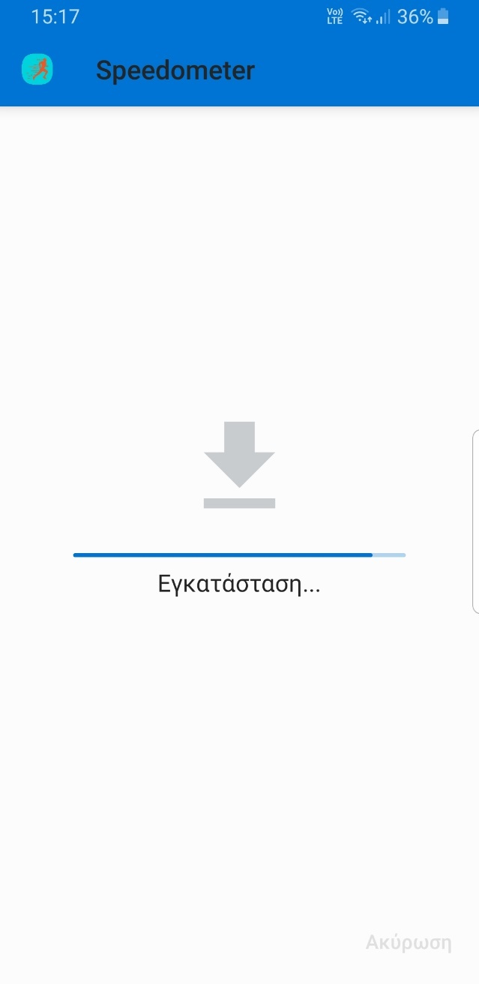

Εικόνα Εφαρμογής 2

Μετά την επιτυχή εγκατάσταση της εφαρμογής, ακολουθεί η διαδικασία αποδοχής των απαραίτητων Αδειών - Permissions.

### Permissions

Στη παρούσα χρονική στιγμή, ο χρήστης καλείται να δώσει τις άδειες που του ζητάει η εφαρμογή.

Πιο συγκεκριμένα, ζητείται να αποδειχθεί το πρώτο permission που αφορά την τοποθεσία.

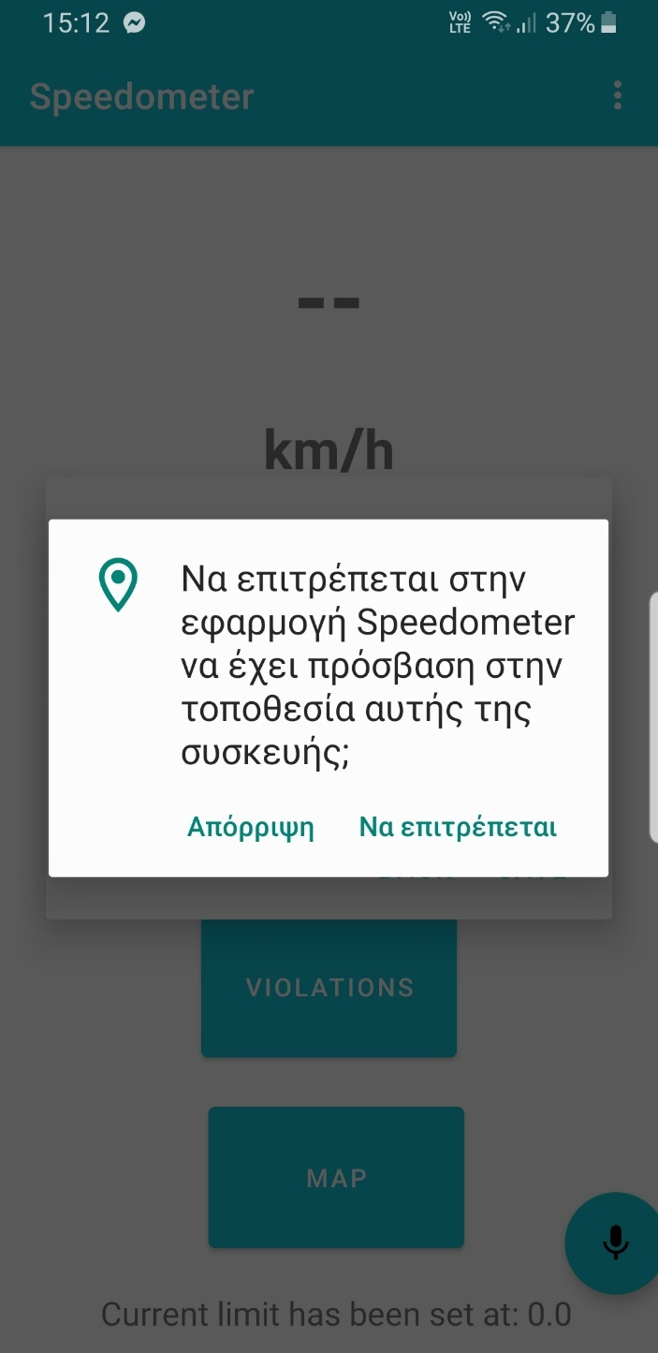

Εικόνα Εφαρμογής 3

Είναι απαραίτητο να αποδεχθεί το συγκεκριμένο permission, καθώς η βασική λειτουργία της εφαρμογής στηρίζεται σε αυτό!

Ακόμη, αν ο χρήστης επιθυμεί να χρησιμοποιήσει την λειτουργία αναγνώρισης φωνητικών εντολών θα πρέπει να αποδεχθεί και το permission εγγραφής ήχου.

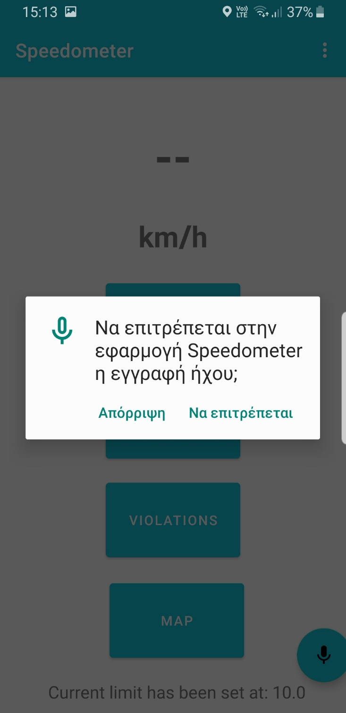

Εικόνα Εφαρμογής 4

Η εφαρμογή θα μας ζητήσει το permission όταν πατήσουμε το κουμπί με το μικροφωνικοί κάτω δεξιά, ώστε να μπορέσει μέσω της καταγραφής του ήχου να εκτελέσει τις φωνητικές εντολές.

### Ορισμός Ορίου Ταχύτητας

Μετά την αδειοδότηση των permissions ακολουθεί η επίκληση της εφαρμογής προς το χρήστη για να εισάγει το όριο ταχύτητας που επιθυμεί (*το όριο θα αποθηκευτεί στα Shared Preferences*).

Το όριο αυτό μπορεί να αλλάξει, οποιαδήποτε στιγμή, με το πάτημα του κουμπιού “Limit” ή/και με την εκφώνηση της αντίστοιχης εντολής.

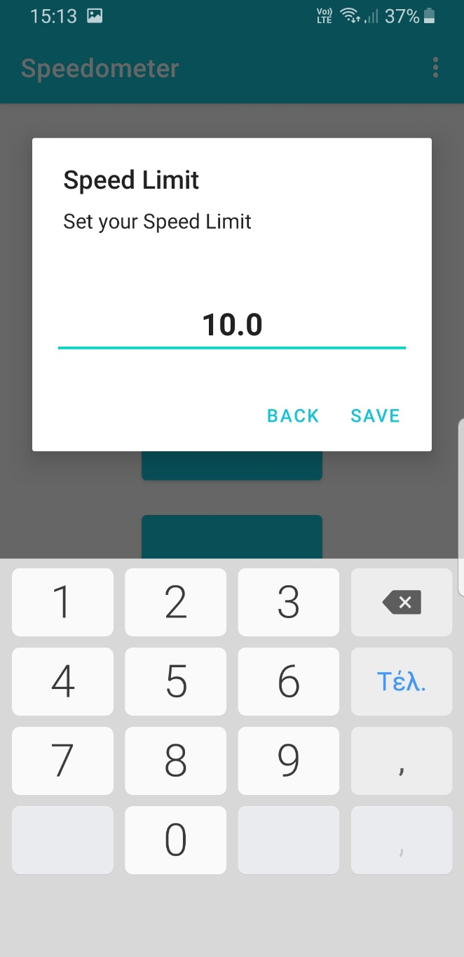

Εικόνα Εφαρμογής 5

### Υπενθύμιση Κλειστής Τοποθεσίας της Συσκευής

Στη περίπτωση που ο χρήστης έχει απενεργοποιημένη την Τοποθεσία της συσκευής, η εφαρμογή θα του το επισημαίνει με σχετικό μήνυμα τύπου Alert Dialog, και εάν ο χρήστης πατήσει την ένδειξη *“Enable Location*” θα μεταφέρεται στις Ρυθμίσεις της Τοποθεσίας της συσκευής ώστε να την ενεργοποιήσει.

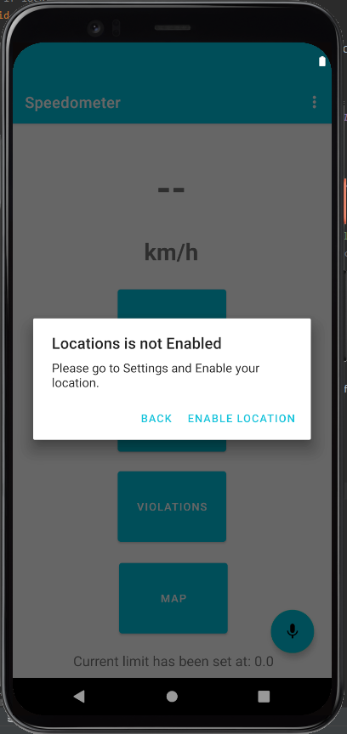

Εικόνα Εφαρμογής 6

Η συγκεκριμένη συνάρτηση για τον έλεγχο της Τοποθεσίας έχει υλοποιηθεί με τρόπο τέτοιο ώστε ο έλεγχος να γίνεται ακόμα και εάν ο χρήστης βγει και μετέπειτα επιστρέψει στην εφαρμογή (κατάλληλη τροποποίηση στην μέθοδο onResume).

## Main Activity

Στη παρούσα ενότητα θα περιγράψουμε την το κύριο Activity της εφαρμογής.

Στο κέντρο της αρχική οθόνης μπορούμε να δούμε το ταχύμετρο (speedometer).

Μέχρι να έχουμε σταθερό σήμα από το GPS (location services), στη θέση της ταχύτητας εμφανίζονται διακεκομμένες γραμμές (--).

Στη συνέχεια παρατηρούμε τα 5 κουμπιά της εφαρμογής:

1. Start/Stop: Με το πάτημα του κουμπιού με την ένδειξη “Start” ενεργοποιείται η καταγραφή της ταχύτητας κίνησης και μόλις διαπραχθεί κάποια παράβαση του ορίου ταχύτητας (που έχει ορίσει ο χρήστης) καταγράφεται στη βάση δεδομένων, ενώ ταυτόχρονα η ένδειξη αλλάζει σε “Stop”.

Με το πάτημα του κουμπιού με την ένδειξη “Stop” απενεργοποιείται η καταγραφή της ταχύτητας κίνησης ενώ ταυτόχρονα η ένδειξη αλλάζει σε “Start”.

2. Limit: Με το πάτημα του κουμπιού με την ένδειξη “Limit”, ο χρήστης μπορεί να ορίσει το *όριο ταχύτητας,* που προηγουμένως είχε ορίσει κατά την πρώτη εκτέλεση της εφαρμογής.

3. Violations: Πατώντας το κουμπί με την ένδειξη “Violation”, ο χρήστης μεταφέρεται στο Activity, στο οποίο εμφανίζει η λίστα με όλες τις καταγεγραμμένες παραβάσεις μέχρι εκείνη τη στιγμή.

4. Map: Με το πάτημα του κουμπιού με την ένδειξη “Map”, ο χρήστης μεταφέρεται στο Activity στο οποίο εμφανίζει ο χάρτη (Google Maps), πάνω στον οποίο υπάρχουν pointers (σημάδια), τα οποία δείχνουν τα σημεία οπού έγινε η κάθε παράβαση (εμφανίζονται όλες οι παραβάσεις του χρήστη).

5. Μικρόφωνο: Κάτω δεξιά υπάρχει το κουμπί με το οποίο ενεργοποιείται η λειτουργεία ομιλίας κειμένου (Text to Speech και SpeechRecognizer).

Επιπλέον, πάνω δεξιά, πατώντας στις 3 τελείες μεταβαίνουμε στο μενού. Από εκεί μπορούμε να μετάβουμε στη σελίδα βοήθειας (Help) που παρουσιάζονται συνοπτικά οι βασικές λειτουργίες της εφαρμογής ή στη σελίδα About, που παρουσιάζονται πληροφορίες για τον δημιουργό της εφαρμογής.

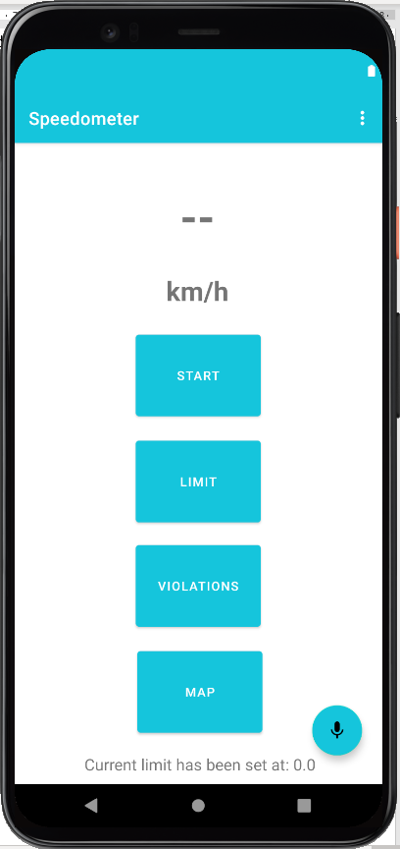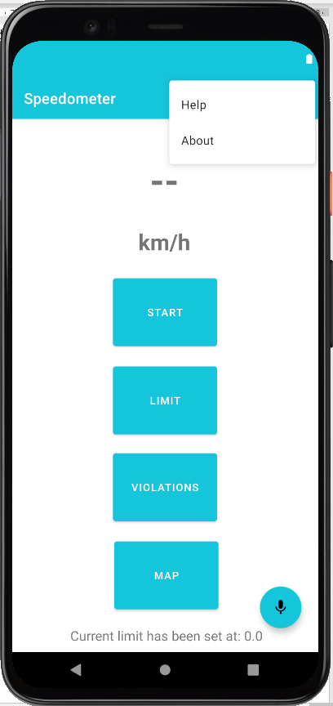

Εικόνα Εφαρμογής 7 & 8

Για την εκκίνηση της διαδικασίας καταγραφής της ταχύτητας απαιτείται από τον χρήστη να πατήσει το κουμπί “Start”.

Μέχρι να ξεκινήσει η μέτρηση της ταχύτητας, δηλαδή μέχρι το GPS να στέλνει στίγματα, εμφανίζεται μήνυμα που ενημερώνει τον χρήστη ότι η διαδικασία έχει ξεκινήσει (“Speed capture is enabled”).

Η διαδικασία μέτρησης της ταχύτητας έχει ξεκινήσει, όταν η ένδειξη “--”, αντικατασταθεί με την ταχύτητά μας τη παρούσα χρονική στιγμή (κάποιον αριθμό).

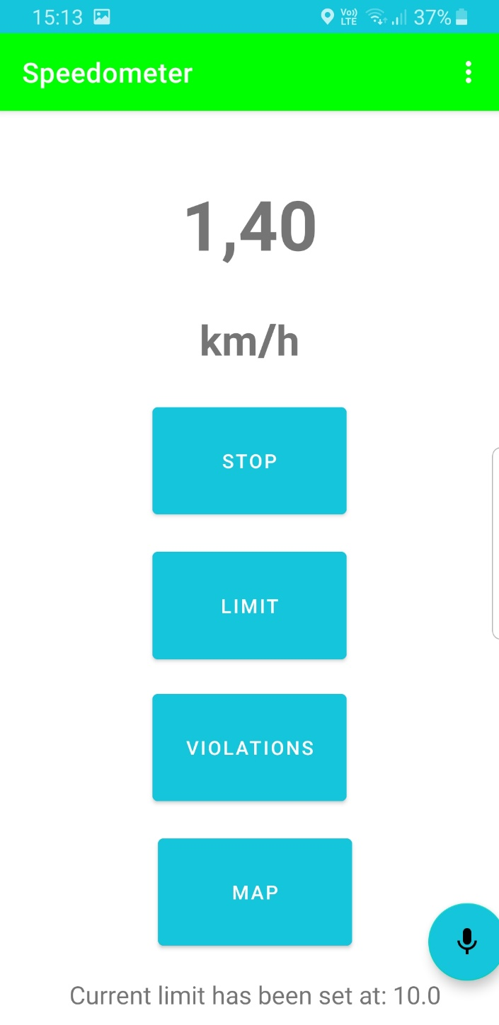

Εικόνα Εφαρμογής 9

Όπως, απεικονίζεται στη παραπάνω εικόνα η διαδικασία καταγραφής έχει ξεκινήσει και ο χρήστης βρίσκεται εντός του ορίου που έχει ορίσει (Όριο: 10 km/h και ταχύτητα κίνησης: 1,4 km/h).

Αυτό φανερώνεται και από την πράσινη ένδειξή στο πάνω μέρος της εφαρμογής.

Εάν η ταχύτητα υπερβεί το όριο, τότε το χρώμα στο Background αλλάζει σε κόκκινο και ταυτόχρονα εμφανίζεται κόκκινη ένδειξη στο πάνω μέρος της οθόνης (“Caution! You have exceed the limit!”) ενώ εκφωνείται και το μήνυμα προειδοποίησης έως ότου η ταχύτητα είναι μικρότερη από το ορισμένο όριο.

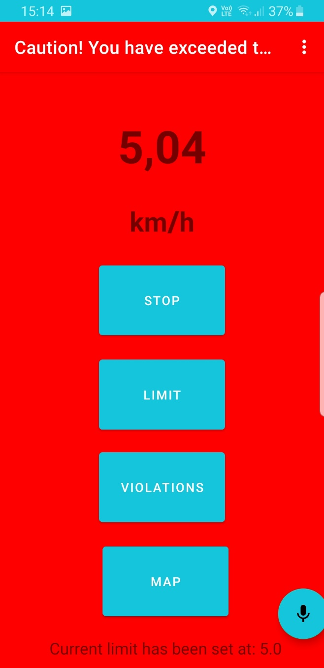

Εικόνα Εφαρμογής 10

Για κάθε υπέρβαση του ορίου ταχύτητας αποθηκεύεται στη βάση μια εγγραφή που αφορά την εκάστοτε παράβαση.

Ενώ μόλις η ταχύτητα μειωθεί κάτω από το όριο, το background επιστρέφει πάλι στο αρχικό του χρώμα και η ένδειξη στο πάνω μέρος γίνεται, όπως είδαμε και παραπάνω, πράσινη.

Ο τερματισμός της μέτρησης της ταχύτητας μπορεί να γίνει από τον χρήστη πατώντας το κουμπί “Stop” .

## Ορισμός Ορίου – Set Limit

Ο χρήστης μπορεί να ορίσει ή να αλλάξει το όριο ταχύτητας πατώντας το κουμπί με ένδειξη “Limit” και στη συνέχεια να πληκτρολογήσει τον επιθυμητό αριθμό (ο αριθμός μπορεί να έχει δεκαδική μορφή).

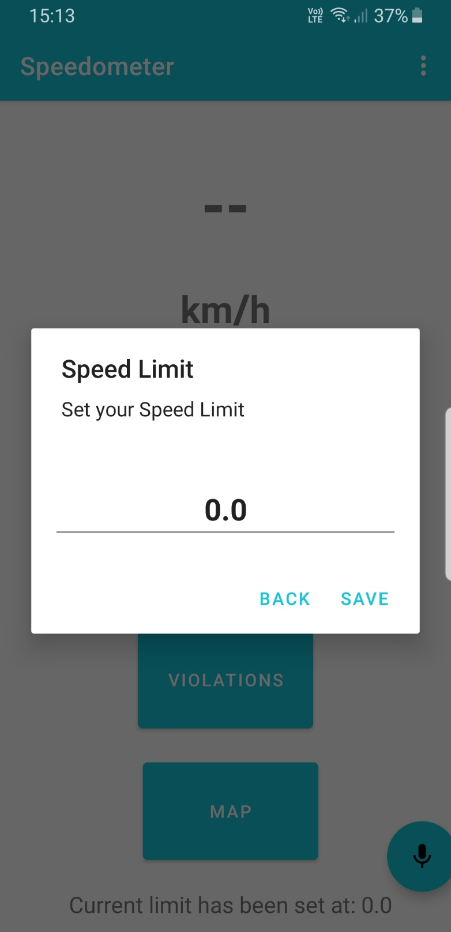

Εικόνα Εφαρμογής 11

## Παραβιάσεις – Violations

Πατώντας το κουμπί με ένδειξη “Violations” μεταφερόμαστε στο αντίστοιχο Activity.

Στο παραπάνω Activity μπορούμε να δούμε όλες τις καταγραφές παραβίασης του ορίου ταχύτητας.

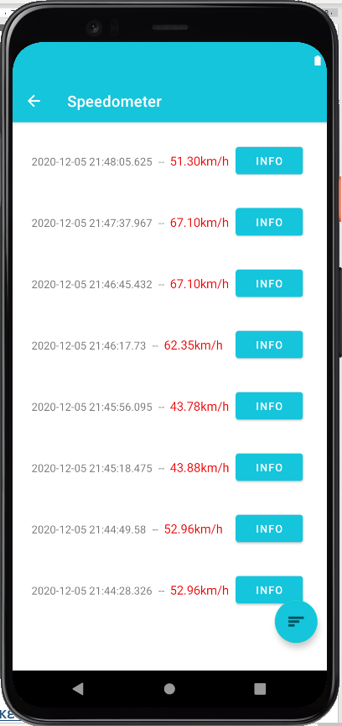

Εικόνα Εφαρμογής 12

Όπως φαίνεται και στα στιγμιότυπα για κάθε παραβίαση εμφανίζεται η χρονική στιγμή (timestamp) και η ταχύτητα της κάθε παραβίασης.

### Πληροφορίες Παραβίασης - Violations_Info

Επίσης πατώντας το κουμπί με ένδειξη “Info” μεταφερόμαστε στο Activity που περιέχει αναλυτικά τις πληροφορίες για την συγκεκριμένη παράβαση, όπως και μια μικρογραφία του Google Maps με το σημείο που έγινε η παράβαση, το οποίο είναι μαρκαρισμένο σε συνδυασμό με την ημερομηνία παράβασης μαζί με την ταχύτητα παραβίασης.

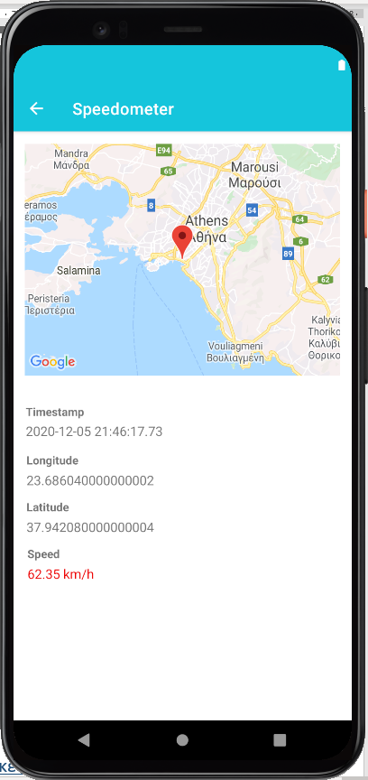

Εικόνα Εφαρμογής 13

### Φίλτρα Παραβίασης – Violations’ Filters

Κάτω δεξιά υπάρχει ένα κουμπί που ενεργοποιεί την λειτουργία φιλτραρίσματος των παραβάσεων.

Υπάρχουν τρεις επιλογές:

1. Εμφάνιση όλων των παραβάσεων.

2. Εμφάνιση των παραβάσεων που έγιναν τις τελευταίες 7 μέρες.

3. Επιλογή συγκεκριμένων ημερομηνιών.

Πατώντας “Search” εκτελείται το φιλτράρισμα, ενώ πατώντας “Reset” ακυρώνεται το φιλτράρισμα.

Ακολουθούν ενδεικτικές εικόνες:

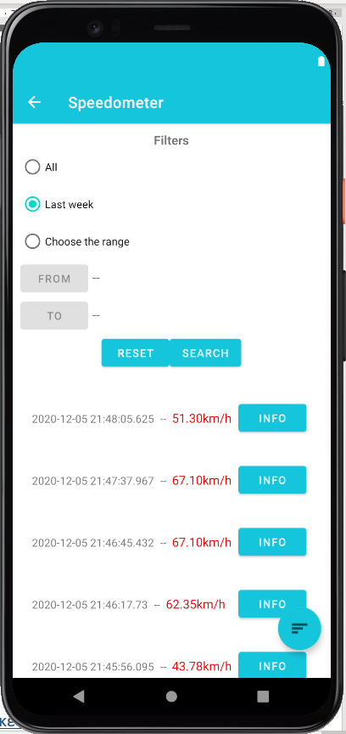

Εικόνα Εφαρμογής 14

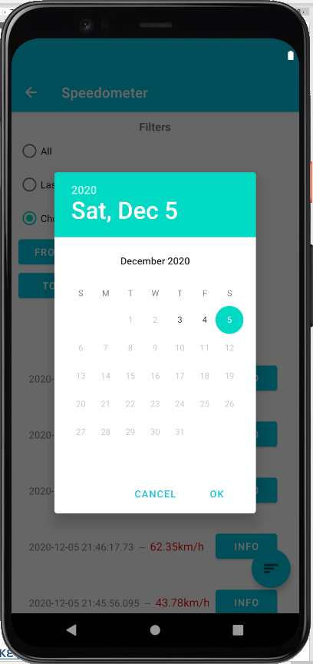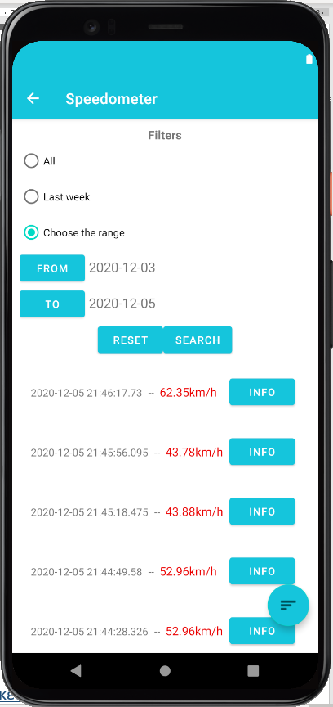

Εικόνα Εφαρμογής 15 & 16

## Χάρτης – Map

Πατώντας το κουμπί με ένδειξη “Map” μεταφερόμαστε στο αντίστοιχο Activity.

Σε αυτό μπορούμε να δούμε όλες τις παραβιάσεις πάνω στο χάρτη τύπου Google Map, μαρκαρισμένες.

Αν τώρα πατήσουμε πάω σε κάποιο σημάδι (πινέζα μαρκαρίσματος), βλέπουμε όλες τις πληροφορίες για την συγκριμένη παράβαση.

Ακολουθεί ενδεικτική εικόνα:

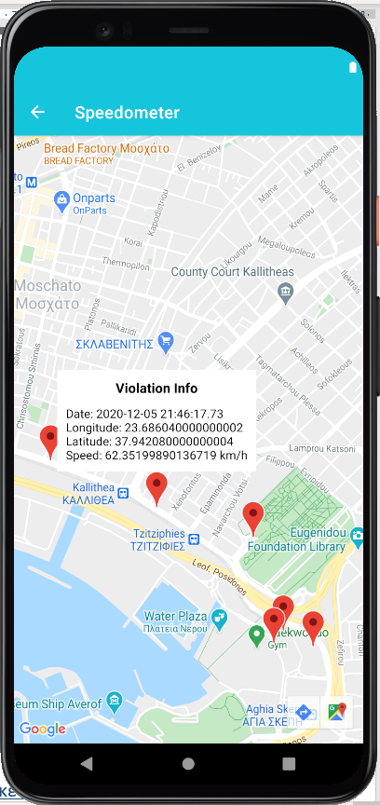

Εικόνα Εφαρμογής 17

## Κουμπί Βοήθειας - Help

Από το μενού πάνω δεξιά στο Main Activity, πατώντας τη επιλογή “Help” μεταφερόμαστε στο αντίστοιχο Activity.

Στο συγκεκριμένο Activity μπορούμε να δούμε κάποιες συνοπτικές οδηγίες χρήσης για την εφαρμογή.

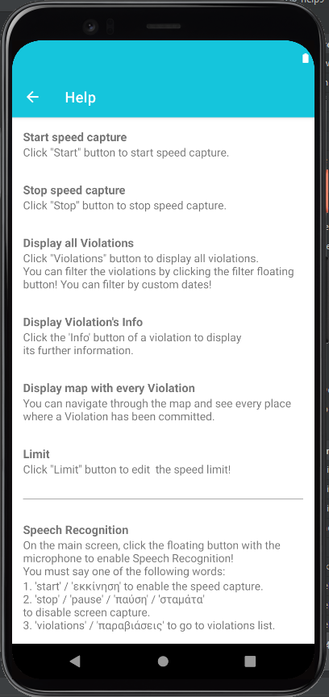

Εικόνα Εφαρμογής 18

## Κουμπί About

Από το μενού πάνω δεξιά στο Main Activity, πατώντας τη επιλογή “About” μεταφερόμαστε στο αντίστοιχο Activity.

Στο συγκεκριμένο Activity μπορούμε να δούμε κάποιες συνοπτικές πληροφορίες για το δημιουργό και την ίδια την εφαρμογή.

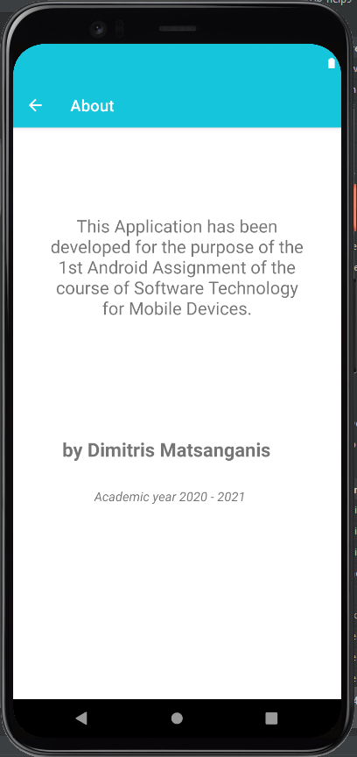

Εικόνα Εφαρμογής 19

## Φωνητικές Εντολές

Σε αυτή την ενότητα θα επεξηγηθούν οι Φωνητικές Αλληλεπιδράσεις της εφαρμογής μας.

Προκειμένου να ενεργοποιηθεί η λειτουργία των φωνητικών εντολών από τον χρήστη θα πρέπει να πατήσει στο κάτω δεξί μέρος της οθόνης το κουμπί με το εικονίδιο του μικροφώνου

### Speech Recognition

Πατώντας το κουμπί με το μικρóφωνo κάτω δεξιά ενεργοποιούμε τη λειτουργία αναγνώρισης φωνής.

Αμέσως μετρά πρέπει να πούμε κάποια από τις ακόλουθες εντολές:

• start / εκκίνηση: Ενεργοποιείται η καταγραφή της ταχύτητας κίνησης και συνεπώς μόλις διαπραχθεί κάποια παράβαση του ορίου ταχύτητας καταγράφεται στη βάση μας.

• stop / pause / σταμάτα / παύση: Απενεργοποιείται η καταγραφή της ταχύτητας κίνησης.

• violations / παραβιάσεις: Μεταφερόμαστε στο Activity το οποίο εμφανίζει τη λίστα με όλες τις καταγεγραμμένες παραβάσεις στη βάση δεδομένων.

• limit / όριο: Μπορούμε να ορίσουμε ή/και να αλλάξουμε το όριο ταχύτητας.

• map / χάρτης: Μεταφερόμαστε στο Activity το οποίο εμφανίζει το χάρτη πάνω στον οποίο υπάρχουν μαρκαρισμένα όλα τα σημεία οπού έγινε παράβαση.

Αν η εντολή δεν γίνει αντιληπτή θα το εκφωνηθεί το αντίστοιχο μήνυμα σφάλματος.

### Text to Speech

Όταν ο χρήστης ξεπεράσει το όριο ταχύτητας, αναπαράγεται από το ηχείο το φωνητικό μήνυμα “Caution! You have exceeded the speed limit!”

Ακολουθούν ενδεικτικά στιγμιότυπα:

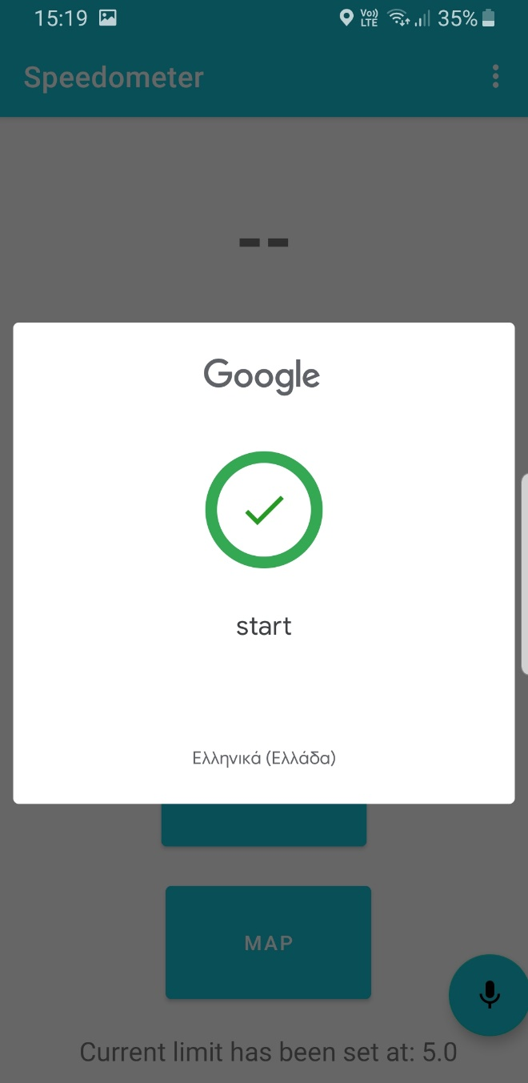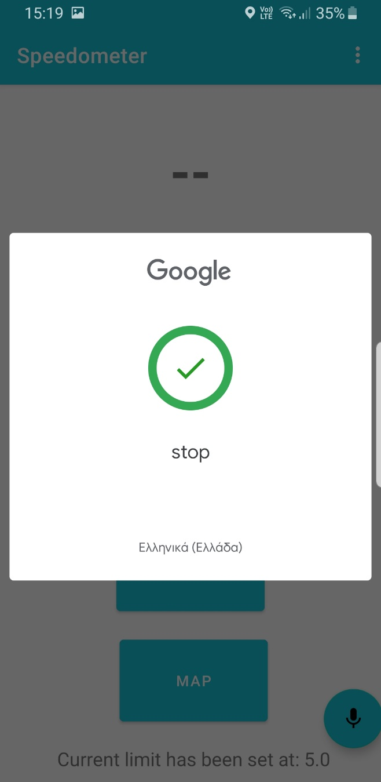

Εικόνα Εφαρμογής 20 & 21

## Αποθήκευση Δεδομένων

Η αποθήκευση των δεδομένων της εφαρμογής μας γίνεται με τους παρακάτω τρόπους:

### Shared Preferences

Το όριο που εισάγεται από το χρήστη θα αποθηκευτεί στα Shared Preferences.

### Βάση Δεδομένων

Σαν βάση δεδομένων έχει χρησιμοποιηθεί η SQLite και ο πίνακας που αποθηκεύονται οι παραβιάσεις, ονομάζεται Speedometer_db με τα εξής πεδία:

* ID, integer primary key autoincrement
* Latitude, type real
* Longitude, type real
* Speed, type integer not null
* Timestamp, type real

Ακολουθεί σχετική εικόνα, που δείχνει το μήνυμα αποθήκευσης με τη μορφή Toast.

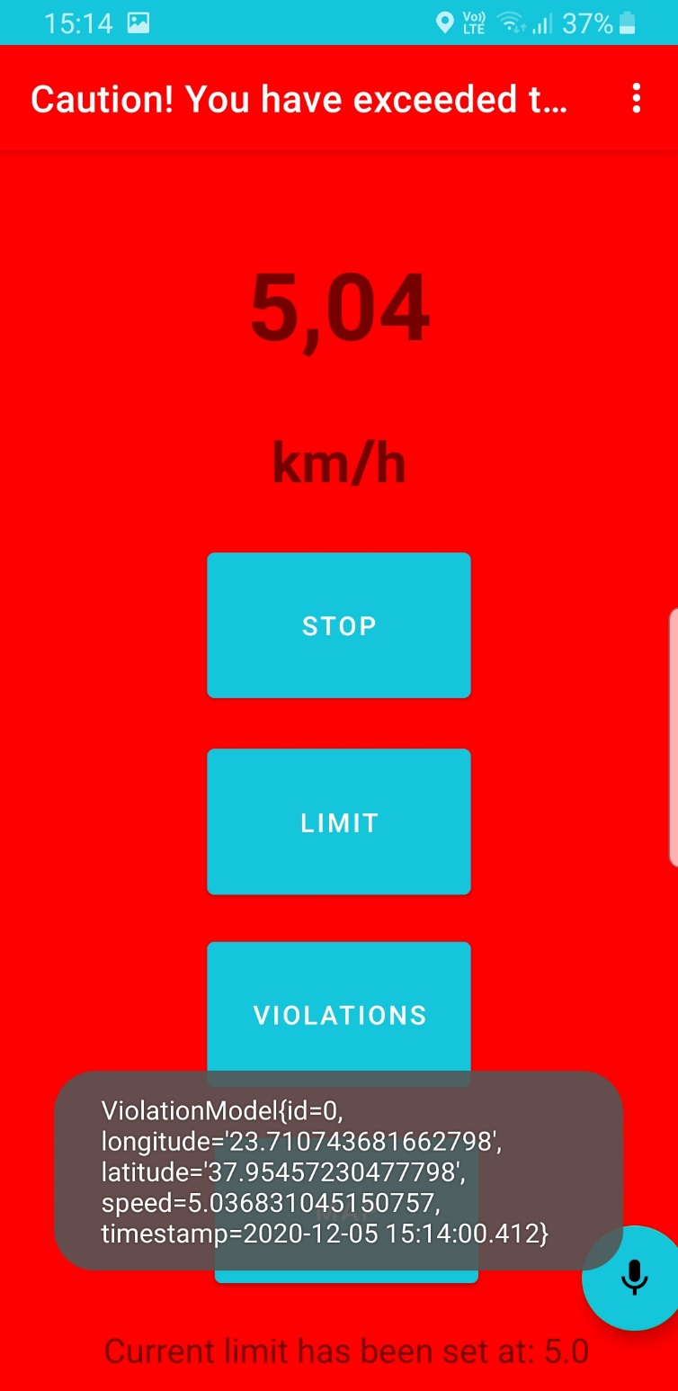

Εικόνα Εφαρμογής 22